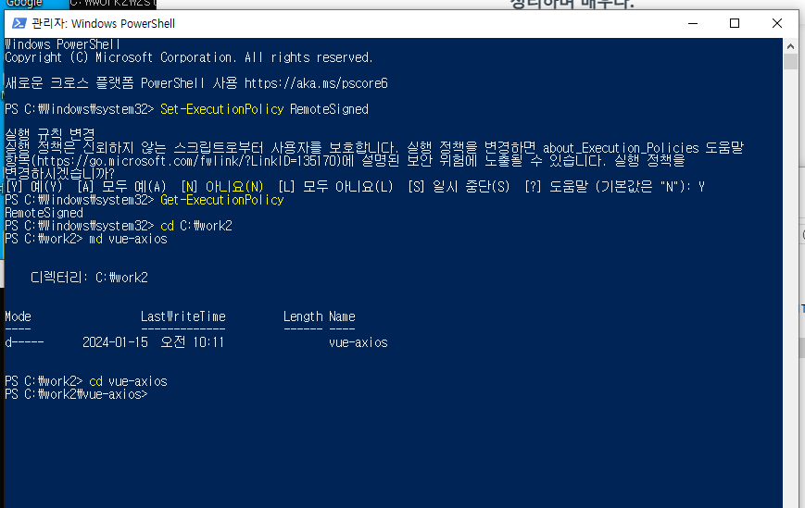

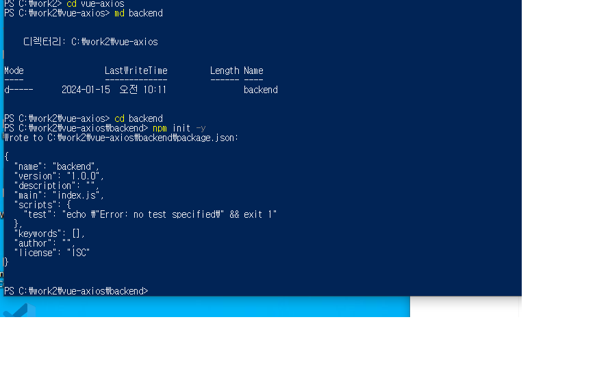

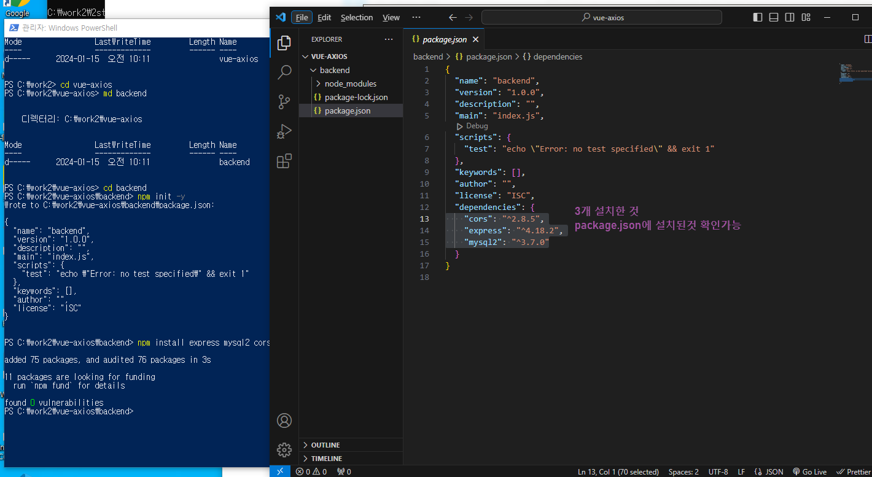

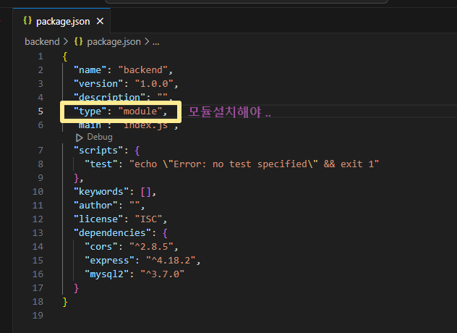  
1.설치  
npm init -y : packge.json파일이 생김  
모듈 설치해야 작동이 된다

2. 설치   
npm install express mysql2 cors // 3개 한번에 설치

* backend > config > database.js

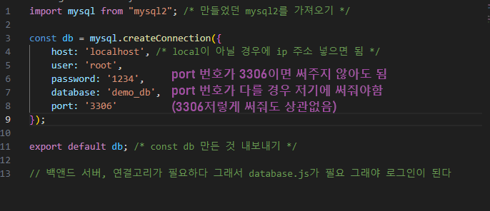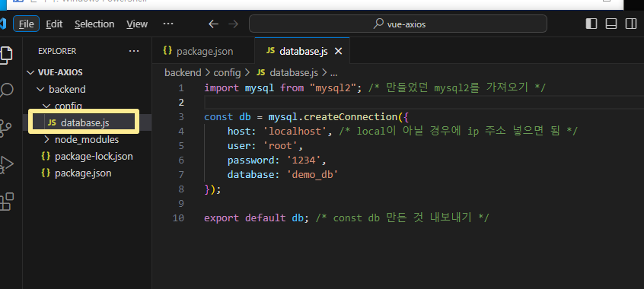  
//db에 접속을 해야 data 가지고 올 수 있을 거다 그래서 mysql과 연결하는 부분,

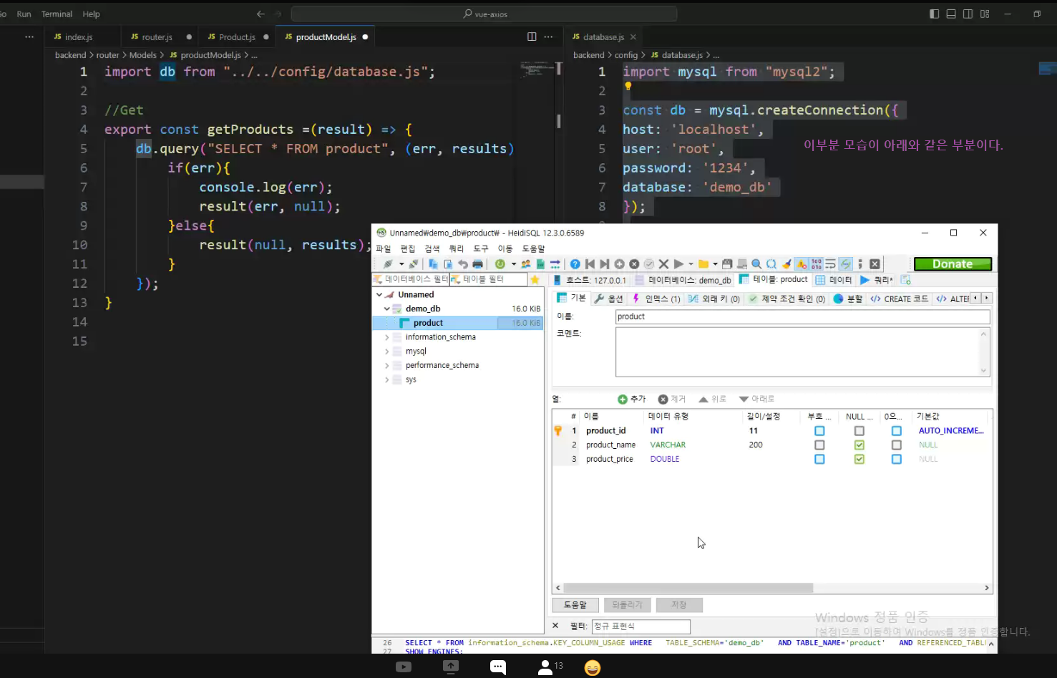

Pacage.json에 모듈 추가  
database.js 추가

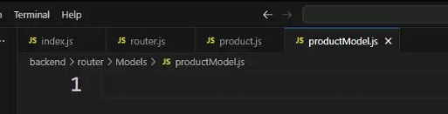  
순서 (4개의 파일이 연결되어 작동할 것)

* backend > index.js

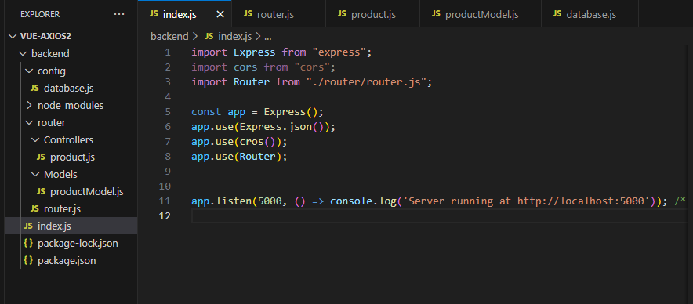

* backend > router > Models > productModel.js

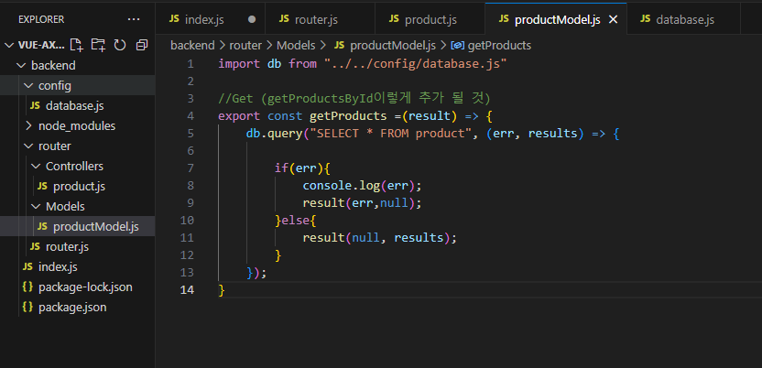  
backend > router > Models > productModel.js //database.js에서 만들어준 db를 가지고 옴, db를 베이스로 해서 작동 (select로 product테이블을 가지고 왔다 그래야 여기서 사용할것인지 안사용할것인지 설정할 수 있는 것)

* db.query { if 부분이 구문이다.
* Null 값을 넣어주는 것이. 다음 값을 받기 위해서이다.
* If 만약 err를 생기면, result 값에 에러값을 넣고 그 뒤에 다른 값을 넣어주기 위해 비워둠   
  err가 안되면, null 값으로 받고 그 뒤에 result 값을 받는 것

// mvc 모델, m(model=data),v(view화면상 보여준는 것),c(controller)

// db창만든것,

* backend > router > Controllers > product.js

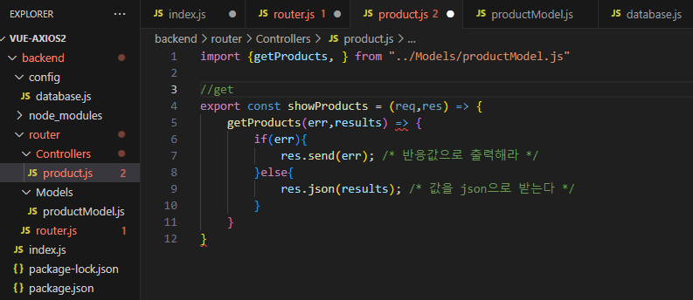

/\* 화면 출력하려고 하는데, 같은이름을 사용하지 못하니까 바꿔줌\*/

* backend > router > router.js

